教 育 部
資訊及科技教育司
103年「數位學伴線上課業輔導服務計畫」
偏遠地區國民中小學／數位機會中心申請作業
操作手冊v1

最後更新日期：102.8.27
製作：教育部資訊及科技教育司
目錄
壹、系統概述 - 1 -
一、系統登入 - 1 -
貳、計畫申請流程 - 2 -
一、進入申請程序 - 2 -
二、步驟1-填寫申請人聯絡資料 - 2 -
三、步驟1-電子郵件認證 - 4 -
四、步驟2-填寫學校申請資料 - 5 -
參、縣市政府審查流程 - 7 -
一、登入系統 - 7 -
二、審查作業 - 7 -

- 系統概述
本【教育部103年「數位學伴線上課業輔導服務計畫」偏遠地區國民中小學／數位機會中心申請作業】系統，為讓各學校及縣市政府單位使用者，更加方便作業，即日起已採線上申請及審核，相關操作流程，將於本說明書中一一為大家做介紹，請大家仔細閱讀。
在系統操作上面，若有任何疑問，歡迎隨時撥打系統客服專線：(02)7712-9081，將由系統客服人員為您做詳細的說明，謝謝。
- 系統登入
- 網址：https://etutor.moe.gov.tw
- 請點選左方【教育部103年「數位學伴線上課業輔導服務計畫」偏遠地
區國民中小學／數位機會中心申請作業】，進入填寫頁面。
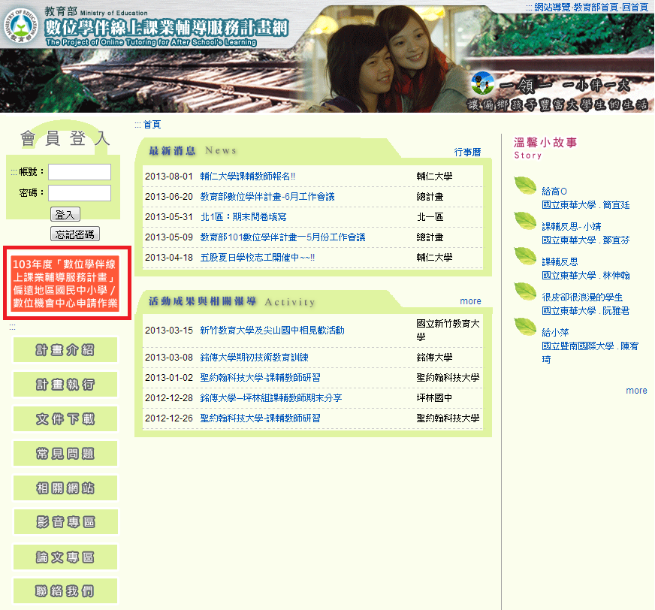
- 計畫申請流程
此為提供國民中小學，欲申請學伴計畫之申請頁面，相關操作說明如下：
  - 進入申請程序
    - 一開始進來首頁，需觀看相關計畫之實施說明及申請參與計畫之必備條件，
以確定是否參與計畫之申請。
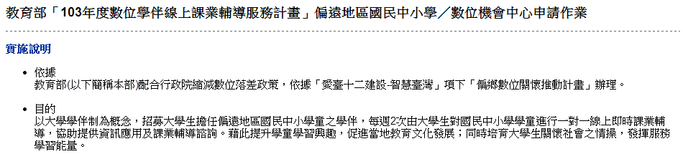
    - 內容確認後，請依下方紅色文字做勾選，並點選下方【承諾送出，進入申請
程序】之按鈕，進入申請填報頁面。
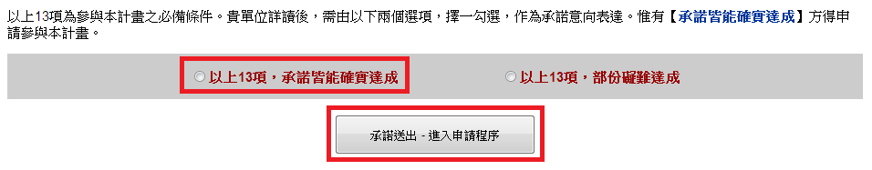
  - 步驟1-填寫申請人聯絡資料
    - 請依欄位說明，依序填寫相關資訊。
    - 其中在【電子信箱】欄位中，請填寫一組您最常使用的信箱，系統會以此信
箱作為您的識別ID。
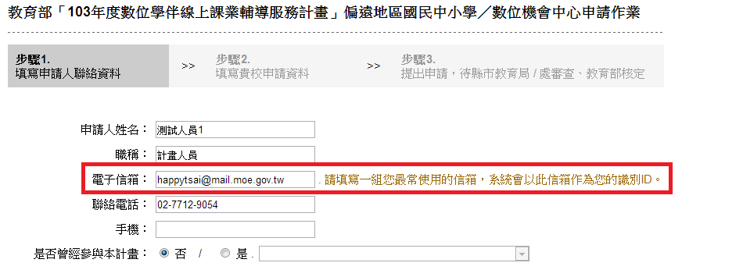
    - 另外，在【是否曾經參與本計畫】欄位中，若先前無參與本部學伴計畫者，
請點選【否】，反之，若先前有參與過本部的學伴計畫者，請點選【是】，並
由下拉選單中，找尋學校名稱。
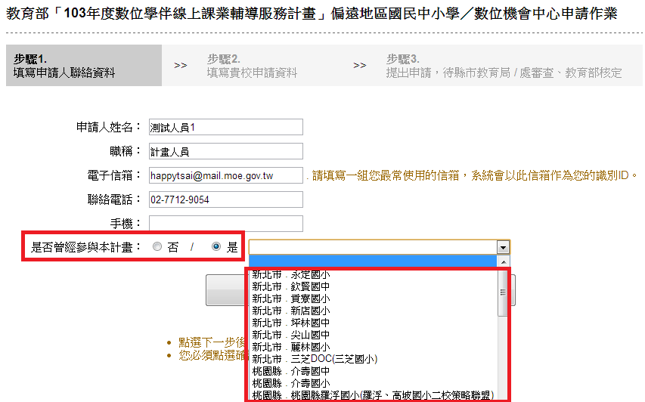
    - 完成填寫後，請點選下方【下一步.步驟2】之按鈕。
    - 若要放棄申請，請點選下方【放棄申請】按鈕，返回首頁。
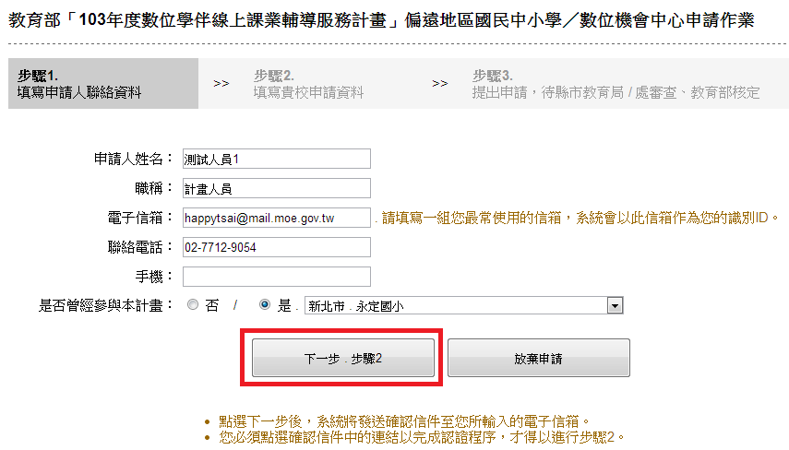
  - 步驟1-電子郵件認證
完成【步驟1】的填寫後，系統會寄出一封【認證信件】，到您所填寫的信箱中，請確認是否有收到信件，並點選信件後，進入【步驟2】的填寫頁面。
    - 【步驟1】完成填寫後，系統會跳出如下訊息。
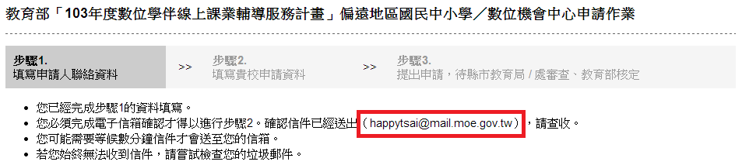
    - 此時，請進入您的mail，確認是否有收到系統自動寄出的認證信。
    - 確認收到信件後，請點選信件中的連結網址，進行系統驗證。
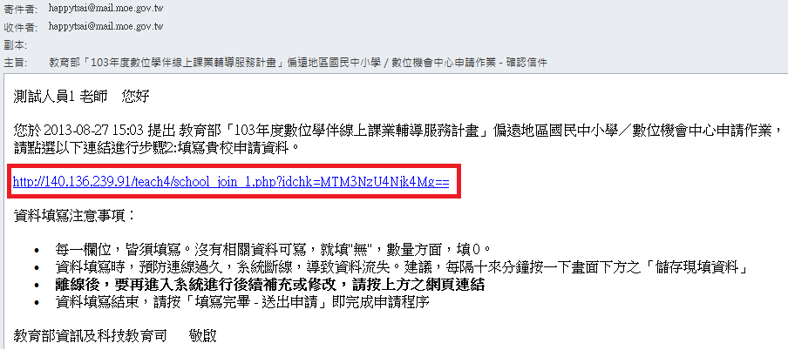
    - 完成驗證後，請點選下方下一步.步驟2之按鈕，進行步驟2頁面之填寫。
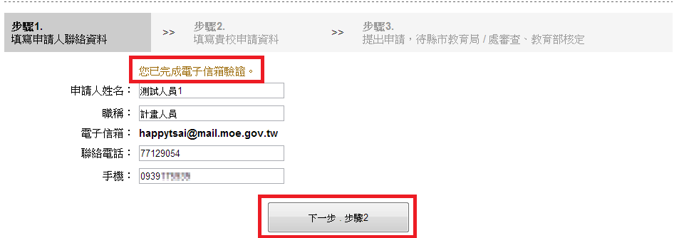
  - 步驟2-填寫學校申請資料
此頁面為申請學校單位，協助填寫與計畫有關之相關資訊，包含學校特色、參與計畫之緣由、設備資訊等，請詳實填寫。其中為必填欄位。
    - 請選擇所在縣市區及鄉鎮市，並輸入學校/DOC之完整名稱。
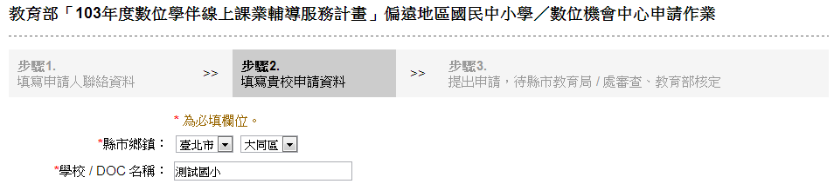
    - 請依欄位填寫相關資訊。
    - 其中在是否參與相關課輔計畫項目中，請列出近3年參與之課輔計畫名稱：
如教育部99年度攜手計畫、夜光天使、數位學伴計畫等。
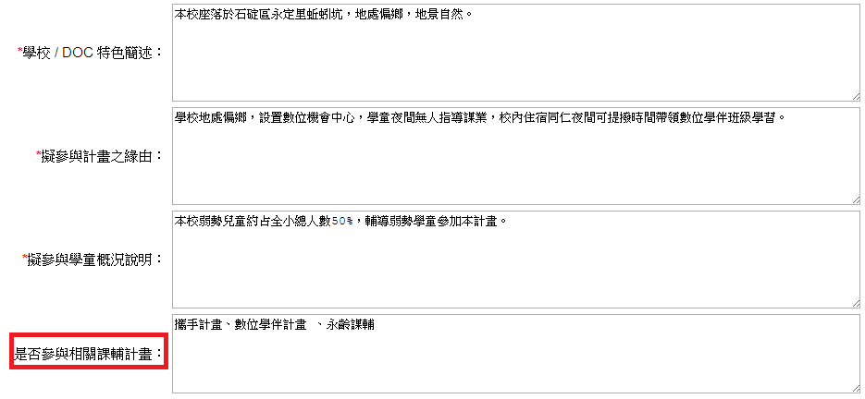
    - 請依學童之年級，填寫擬參與線上課輔學童數，其中本計畫以國民中小學為
主，高中階段暫不列入參與條件中。
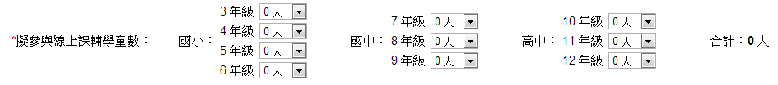

    - 請協助填寫校內課輔設備之相關資訊，以及電腦規格明細。
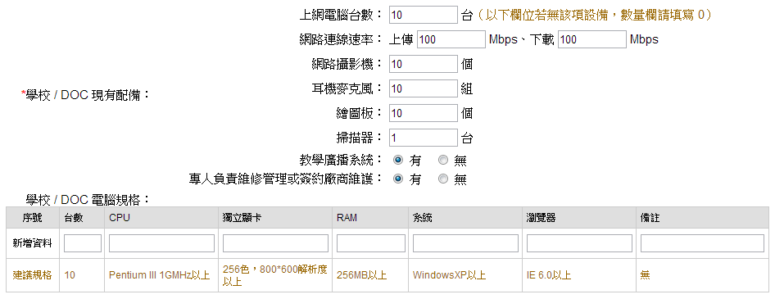
    - 若填寫至一半時，欲先進行資料儲存，可點選下方【儲存現有資料】之按鈕。
系統將自動儲存目前填寫的資料，但不會提交送出。
    - 完成填寫後，請點選下方【填寫完畢-送出申請】之按鈕。
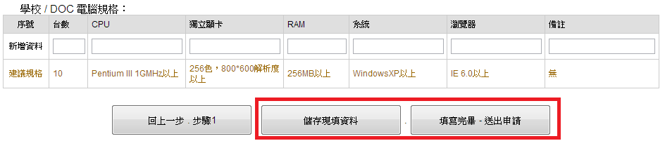
    - 完成提交送出後，接下來即由【縣市政府單位】及【教育部】來進行資料的
審查作業。
    - 系統也會同步寄出一封覆函信件至您的信箱，內容包含所填寫的申請資料，
並通知目前申請資料正於審查階段。
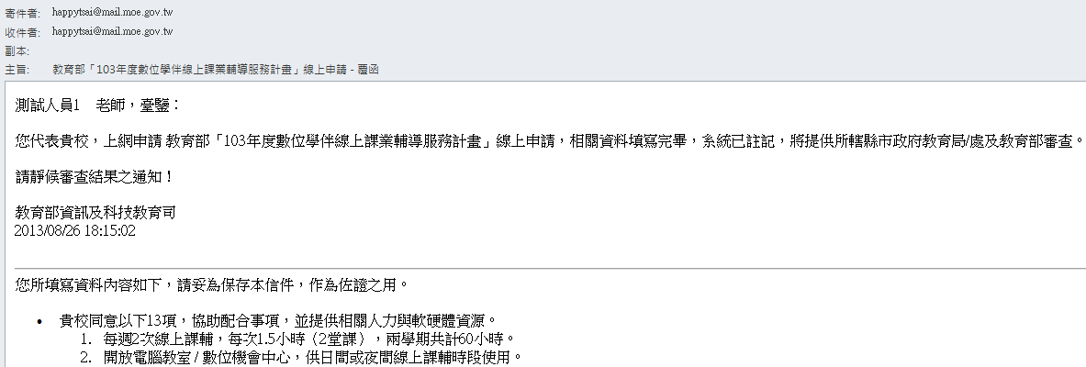

- 縣市政府審查流程
學校單位完成申請後，下一步的動作就是由縣市政府依所屬縣市之申請者，所填寫的資料來進行審核。
  - 登入系統
請依所屬縣市選擇登入縣市，並輸入登入密碼。(密碼資訊會統一由教育部承辦同仁協助提供。)
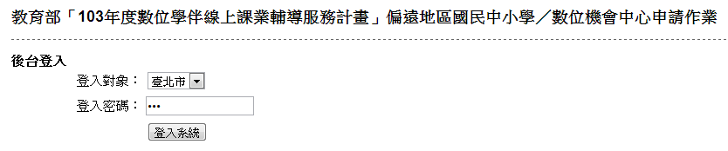
  - 審查作業
縣市政府登入後，可於審查作業頁面中，查看到該所屬縣市區域之申請的單位。
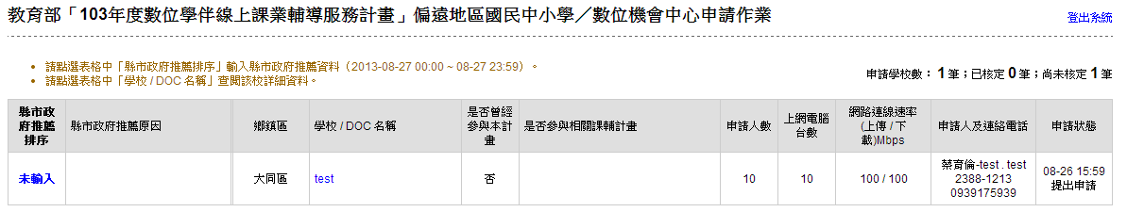
    - 首先，可直接點選學校/DOC名稱，來查看申請學校/DOC的基本資料。
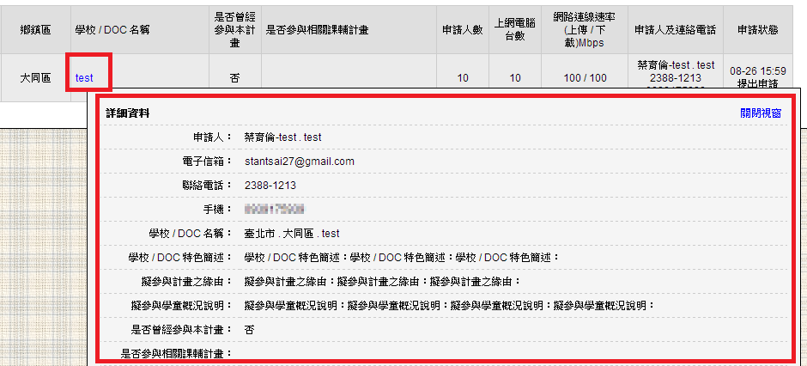

    - 接下來，可針對該申請單位進行推薦排序及填寫推薦原因說明。
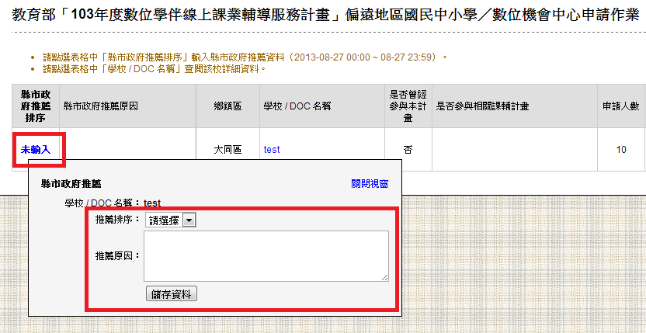
    - 欲修改推薦原因或排序，可直接點選畫面中排序欄位，進行資料修正。
